2018年第五届中国可视化与可视分析大会
数据可视分析挑战赛-挑战1
（ChinaVis Data Challenge 2018 - mini challenge 1）
答 卷

挑战1.2：分析该公司员工的日常工作行为，按部门总结并展示员工的正常工作模式。（请将回答尽量控制在1000个字和8张图片内）

总裁：（id=1067）

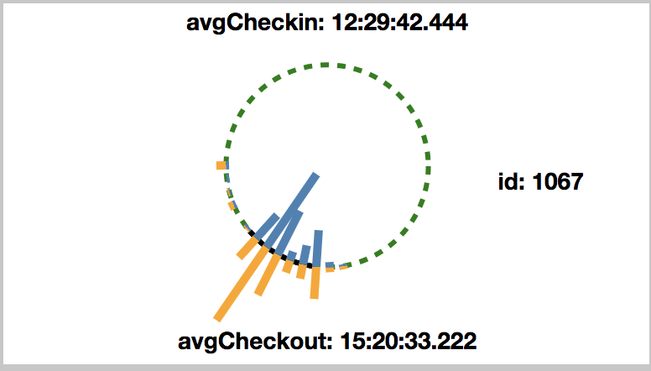
图1.3
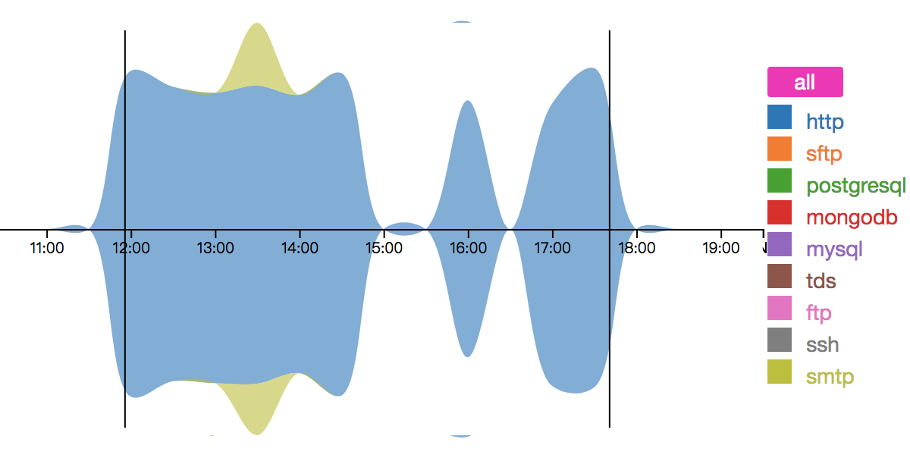
图1.4
我们计算该id平均上下班时间如图1.3显示，表明总裁在公司时间并不长且集中在下午，然后用堆叠图以每半小时处理各个协议的数据画出图形如图1.4，观察可知总裁所用协议基本为http和smtp，这表明，总裁日常工作使用电脑行为中以网上访问行为和发邮件行为为主。

财务部门：
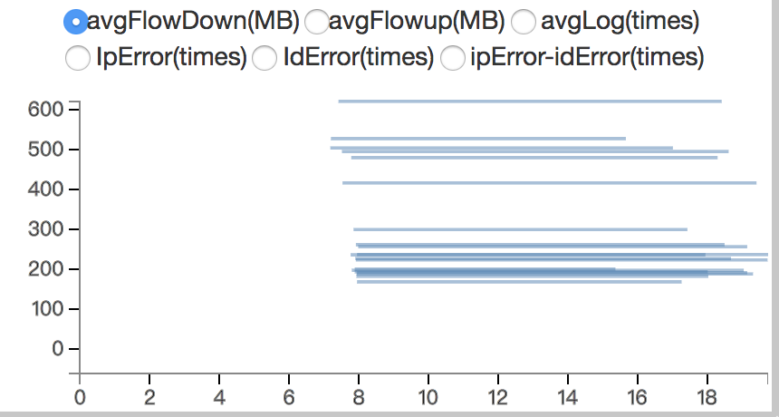
图1.5
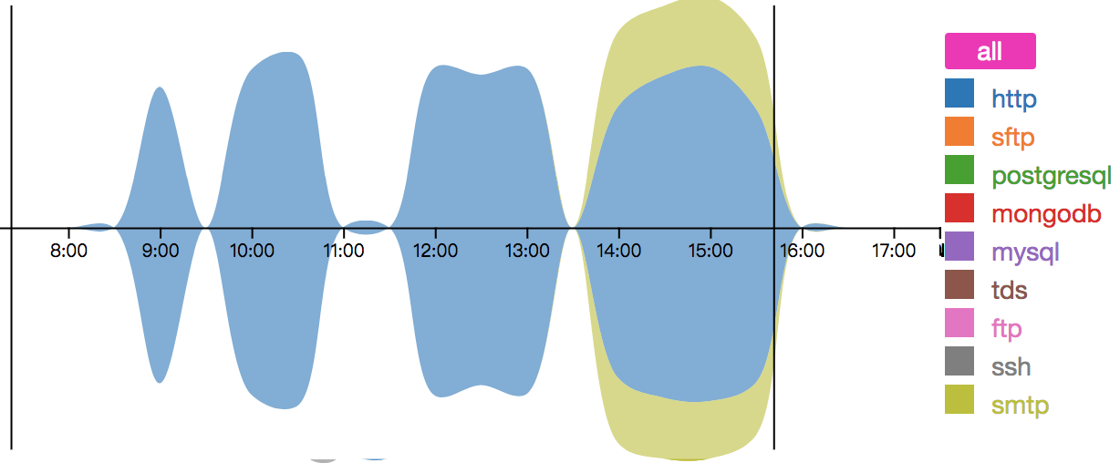
图1.6

我们通过选取该部门群体，图1.5中展现了该部门群体的信息，其中每条线代表该群体中各个员工，线的两端代表上下班时间，我们可以发现该部门上班时间集中于8点左右，下班时间集中于7点左右，我们再在该群体中随机选择某一员工同时随机选取某一天，通过分析协议使用流量图可知日常工作中使用电脑主要以网页访问和邮件发送为主，这与想象中也一样，财务部门多以本地操作为主。

人力部门：
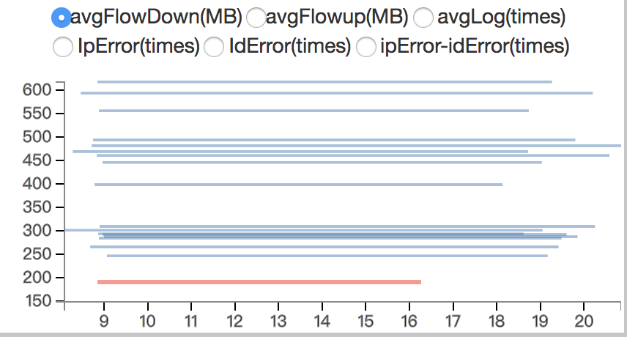
图1.7
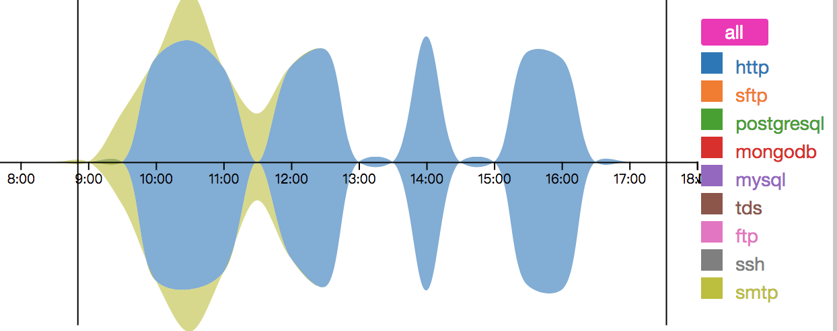
图1.8
我们通过选取该部门群体，图1.7中展现了该部门群体的信息，我们可以发现上班时间多集中于9点左右，下班时间多在晚7点及以后，其中高亮为红色的是该部门领导，相对于部门领导，下属员工下班时间更晚，上班时间长，随机选取该部门员工以及对比部门领导，通过分析协议使用流量图可发现行为相差无几，使用电脑多为访问网页与发送邮件，这与想象中也差不多，人力部门用电脑的行为比较少。

研发部门：
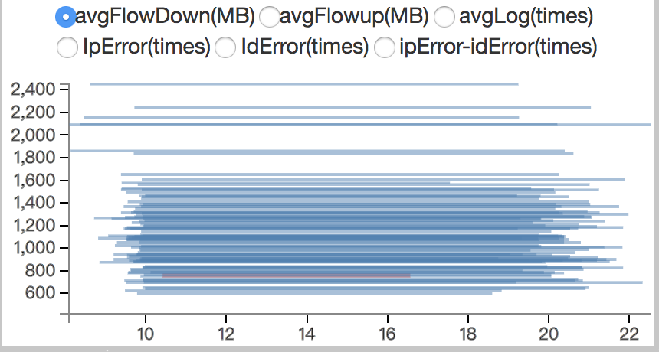
图1.9
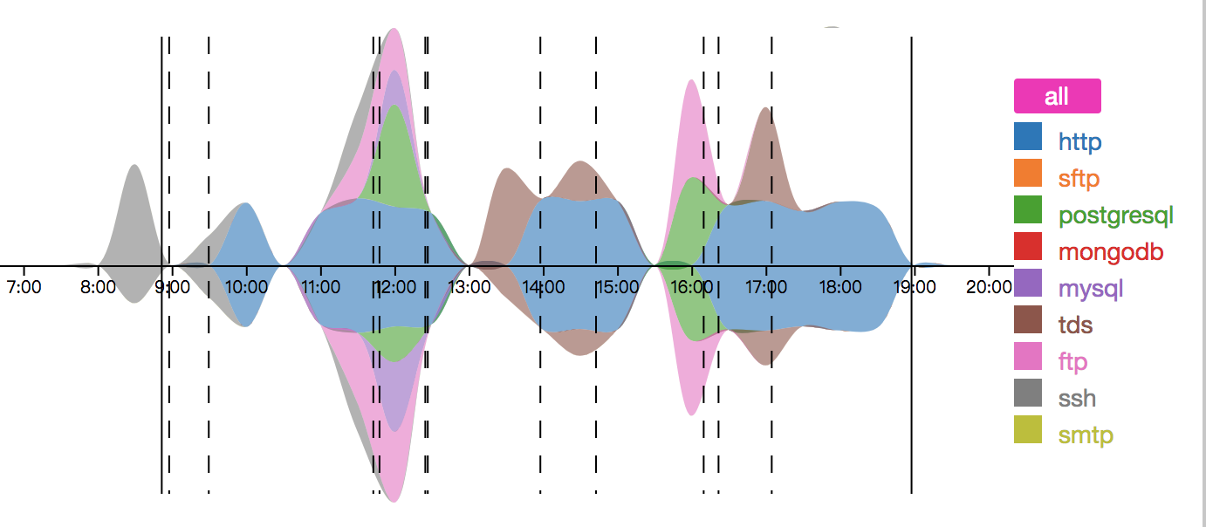
图1.10

我们通过观察三个研发部门群体，发现日常行为类似，随机选取某一个研发群体，图1.9中展现了该研发部门群体的信息，研发部门上班时间多集中于9-10点而下班时间多集中于晚8-10点，相对于其他部门，上班时间晚下班时间也晚，其中高亮为部门领导，观察发现，相对于部门领导，各个员工上班早下班晚，上班时间明显较长，随机选取部门员工以及对比部门领导，对于协议流量图分析可知，研发部门各个员工与二级领导行为都差不多，对于各种协议都有流量产生，这也在意料之中，研发部门必然会访问数据库服务器、网页访问查资料、邮件沟通需求等等，产生各种协议流量，而部门领导与下属员工的区别在于，员工登陆行为次数更多，部门领导较少（可能只是查看进度遇到问题做决策等等），员工产生的各种协议的流量也会更大，员工作为开发主力这也是必然的。

